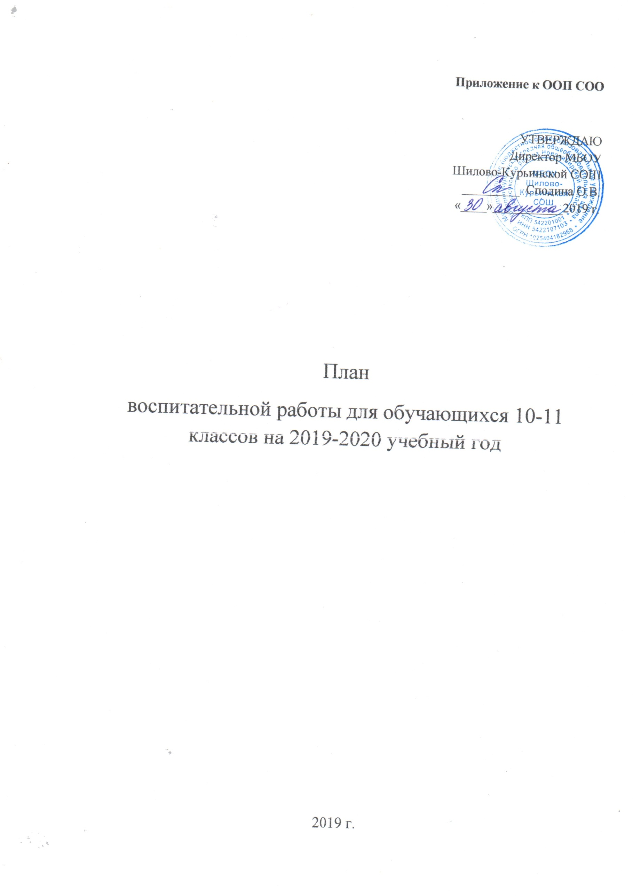
 | сентябрь | октябрь | ноябрь | декабрь | январь | февраль |  | март | апрель | май | июнь
Общешкольные дела | День ззззззззззззззззззззз знаний  Прокопьева  Е.А.  «Осенний  бал»  Кочнева Е.А  5-11  Осенний  Кросс  5-11 кл.  Булгаков  Р.Н.  Пр | День учителя  Прокопьева Е.А.  Рук внеур.д. | День Матери.  Кочнева Е.А  Акция «Засветись, Новосибирская область»  1-11 кл.  Будаев Н.В. | «Новогодний карнавал»  5-11 кл Гринадер Е.А.  Кл.рук.  Акция: «Новогодние украшалки» Кочнева Е.А.  5-11 | Вечер отдыха  5-11 кл. Прокопьева Е.А. | Праздничная линейка ко дню Защитников Отечества  Прокопьева Е.А.  Вечер отдыха  «Ты + Я=  ДРУЖБА»  Кочнева Е.А |  | Праздничная линейка к 8 марта  1-11 кл.  Прокопьева Е.А.  вечер отдыха  5-11 кл | Весенняя неделя добра  1-11 кл.  Прокопьева Е.А.  Кл. рук-ли | Вахта памяти  1-11 кл.  Будаев Н.В.  Митинг  Прокопьева Е.А.  День пионерии  Прокопьева Е.А.  Последний звонок  Прокопьева Е.А.  Гринадер Е.А. | Праздник детства  Кочнева Е.А.. Кл. руковод.
Граждано-патриотическое воспитание | Выпуск информ. бюллетеней к дням воинской славы.  (в теч. года)  Будаев Н.В | «Есть память, у которой нет конца» конк. Рисунков 1-11 кл. рук. | «День народного единства»  Прокопьева Е.А. | Оформление стенда «День героев Отечества»  Кочнева Е.А. | Урок мужества «Ленинград-город воинской славы»  Месячник патриотического воспитания 22.01-22.02.  Будаев Н.В. | «Уроки мужества»  1-11 кл. рук.  «Герои мирных дней» 10-11  Будаев Н.В.  «А ну-ка, парни» 5-11 Булгаков Р.Н.  Соревнования по стрельбе  5-11 кл...  Будаев Н.В.  Досжанов А.Н. |  |  | Посадка деревьев и кустарников  5-11 кл.  Преподават. Технологии | Классные часы «В сердце ты у каждого , Победа!»  Кл. рук. 1-11  Акция «Георгиевская ленточка», «Бессмертный полк»  Кива В.Е. | Митинг,  Посвящ. Дню Памяти и скорби  Прокопьева Е.А.
Физкультурнооздоровительная работа | День туризма  Булгаков Р.Н.  Будаев Н.В.  Досжанов А.Н.  1-11 кл. | Осенний кросс  2-11 кл.  Булгаков Р.Н. «О здоровом образе жизни»  Кива В.Е. | Соревнования по теннису.  Досжанов А.Н. |  | Лыжные гонки  10-11 кл., |  |  | Спортивная весна 2019г.  5-8 кл, | Всемирный день здоровья  1-11 кл.  Булгаков Р.Н. | Весенний кросс 1-11 кл.  Булгаков Р.Н.
Профилактическая работа | Неделя безопасности  Будаев Н.В.  «Профилактика правонарушений и уголовной ответственности»  Будаев Н.В. | Санитарно-просветительская работа о прививках против кори.  Прокопьева Е.А. | День толерантности 1-11 кл.  Герасимова С.Г. | Безопасные каникулы  Будаев Н.В  «Соблюдение режима дня уч-ся» Прокопьева Е.А.  Работа по профилактике ОРЗ, ОРВи. (1-11) Кл. рук. |  | «Как предотвратить конфликты» 10-11 кл.  Герасимова С.Г. |  | «Осторожно: тонкий лёд!» Будаев Н.В. | «Мое здоровье. Правда об алкоголе»  8-11 кл  Герасимова С.Г. | «Все работы хороши – выбирай на вкус!»  10-11 кл. Кива В.Е.
 | Профилактика: «дорожно-транспортного травматизма», «Правила поведения на дороге» Будаев Н.В.
Проф  ориента  ция  работа | Встреча сотрудников МЧС с обучающимися и родителями  Кочнева Е.А. |  |  | Встреча со студентами «Моя будущая профессия» | «Выбор профессии» выявление склонностей и интересов учащихся  Кива В.Е. |  | Встречи с представителями учебных заведений Кива В.Е. |  |  | Оформление информ. стенда  Кива В.Е.  Кочнева Е.А.
Объекты тренировок | Учебная эвакуация по пожарной безопасности. (в течение всего года)  Правила поведения по «антитеррору»
Трудовая деятельность | Операция «Спасатели»  1-11 кл. Кл.рук. | Районная акция «Забота» |  | Районная акция «Снежный патруль» |  |  |  |  | Районная акция «Время добрых дел»  Операция «Спасатели»  1-11 кл. Кл. рук.
 | Поддержание в чистоте Мемориала славы (в течение года) ВПК «Пограничник»
Работа музея |  | Участие в районном конкурсе «Музей – онлайн» | Подборка материалов для школьной газеты | Работа с архивами школьного музея |  | «Воины – Афганцы»  Кива В.Е. |  | Работа с архивами школьного музея |  | Акция «Бессмертный полк»  Кива В.Е.
Работа библиотеки | «Человек - приключение»  10-11 классы | Литературный квест «Живое слово поэзии»  10-11 классы | Акция «Накормите птиц зимой»  1-11 классы |  | «Моя Ахматова»  10-11 классы | Мини-фестиваль «Дарите книги с любовью!»  1-11 классы |  |  |  | «Была весна-весна Победы»  10-11 классы

- Духовно-нравственное воспитание - Гражданско-патриотическое

- Экологическое -Трудовое воспитание

-Социальное взаимодействие -Здоровьесберегающее

